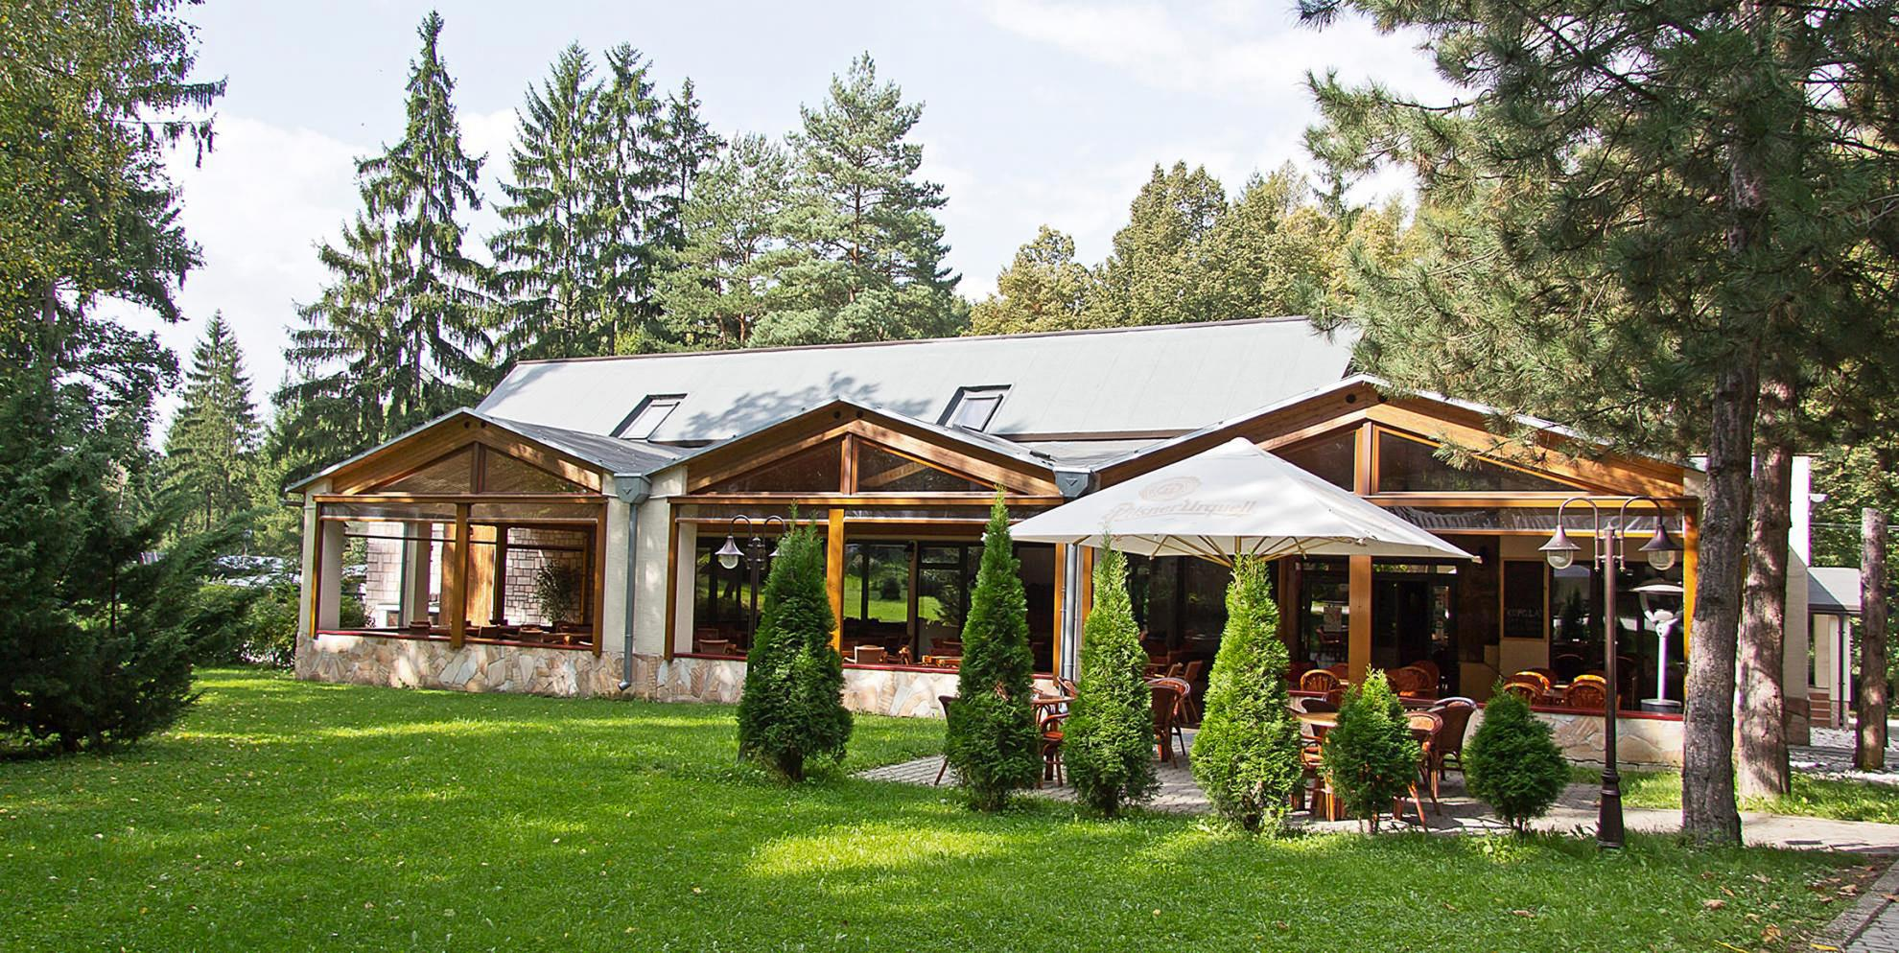
Rekreačné stredisko Púšť
Chatová oblasť 704/13, Prievidza
www.pust.sk

Miesto konania seminára:
- Cena za ubytovanie: osoba / 1noc 5 Eur
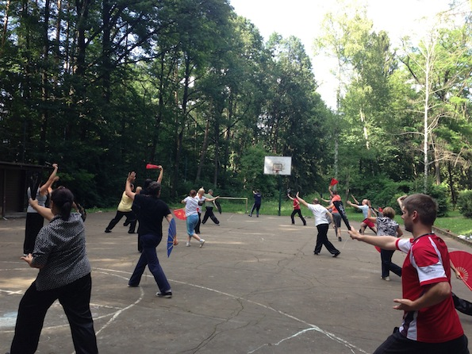
- Plná penzia na deň 18 Eur, Polpenzia 13 Eur

